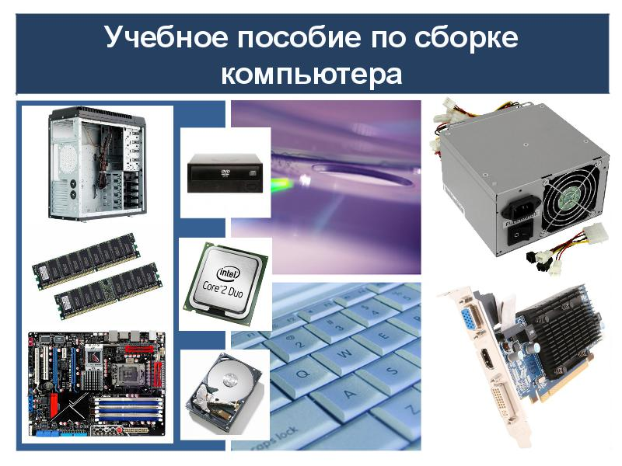

Учебное пособие по сборке компьютера

Введение

Многим начинающим пользователям персонального компьютера интересно знать из чего состоит компьютер ,а также как самостоятельно собрать системный блок. И поэтому мы решили рассказать, из чего состоит компьютер, и какие главные детали в него входят. И так давайте рассмотрим из чего же все-таки состоит персональный компьютер. Если посмотреть на компьютер то мы увидим то, что он состоит из монитора, системного блока, клавиатуры и мыши, а если взглянуть внутрь системного блока, то там можно увидеть следующие детали.

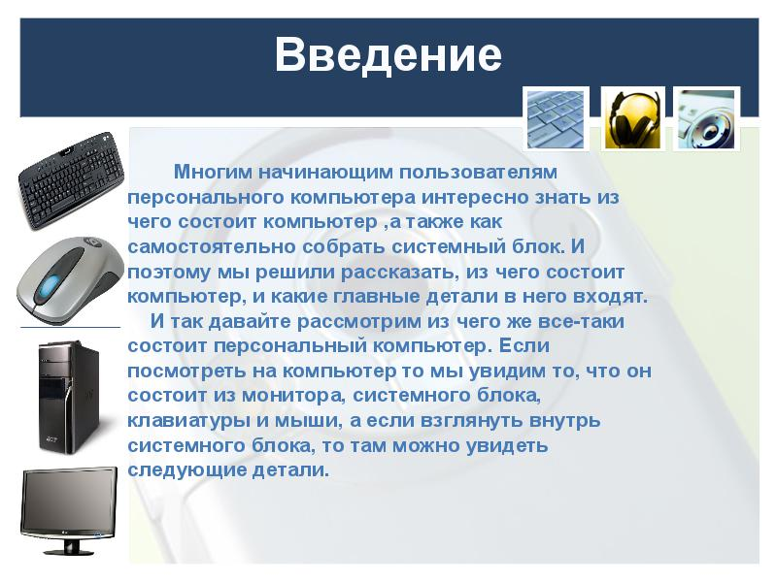

Из чего состоит системный блок:
- Корпус;
- Процессор;
- Материнская плата;
- Кулер для процессора;
- Видеокарта ;
- Оперативная память;
- Жесткий диск ;
- Блок питания;
- Оптический привод.

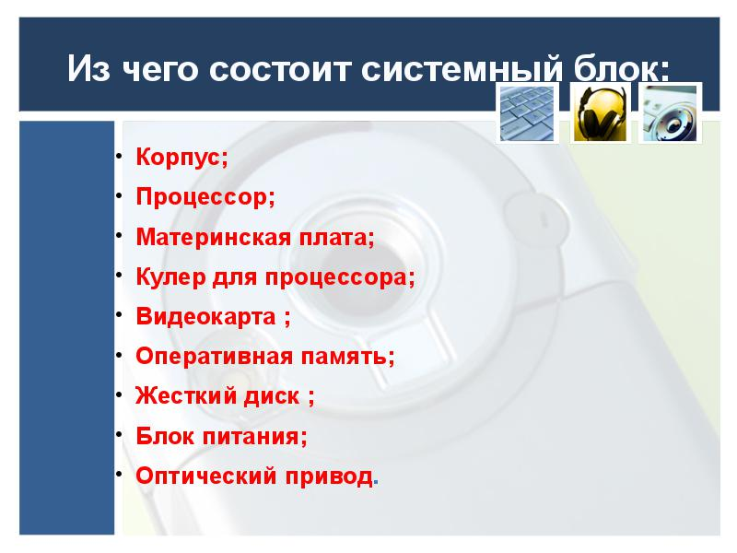

Корпус

Корпус для компьютера выполняет очень важные функции такие как: жесткая фиксация всех подключаемых устройств, защита внутренних частей от пыли (материнская плата, жесткий диск, вентилятор и т.д.), экранирование вредных излучений, уменьшение вибраций и шума.

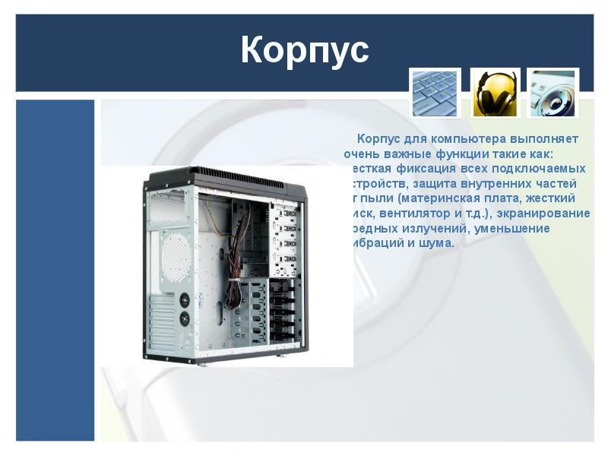

Процессор

Самой главной деталью компьютера является процессор , так называемый мозг компьютера выполняющий все вычисления и обработку информации. В настоящее время процессоры используются фирмой Intel и AMD. Процессоры отличаются друг от друга двумя основными характеристиками модель и тактовой частотой.

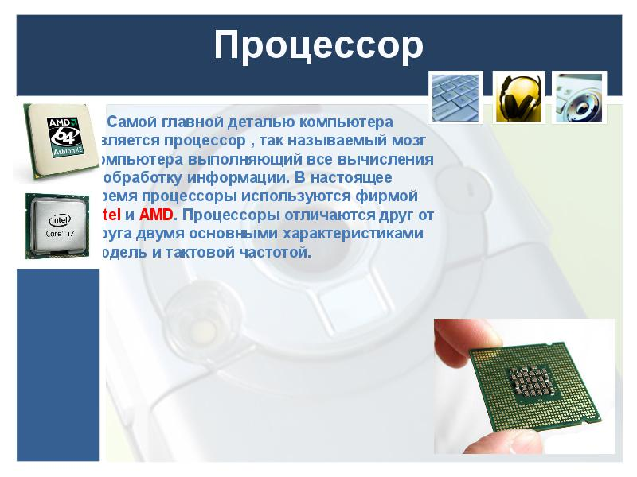

Материнская плата

Материнская плата это часть системного блока, к которой подключены все основные детали: процессор, кулер, видеокарта, оперативная память, жесткий диск.

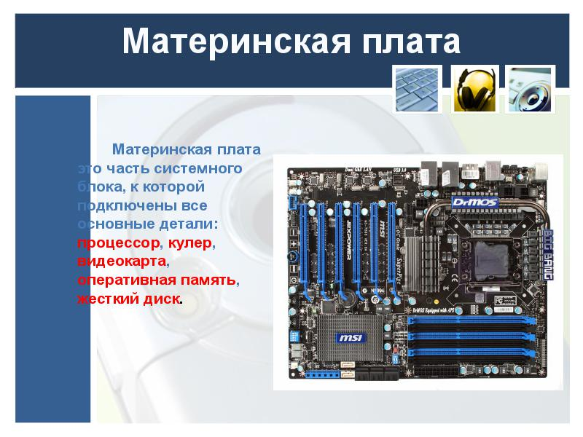

Кулер

Кулер служит для охлаждения процессора. В настоящее время кулеры выпускаются: на медном основании, на алюминиевом основании, на алюминиевом медном основании и на тепловых трубках.

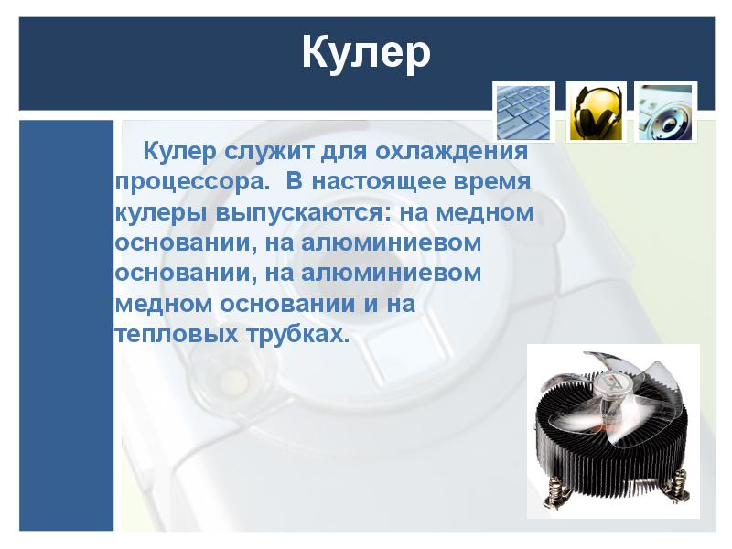

Видеокарта

Видеокарта передает изображения на монитор и берет часть вычислений на себя по подготовке изображения для монитора. В видеокарте находится своя встроенная оперативная память и свой процессор с кулером. Также от видеокарты зависит качество изображения.

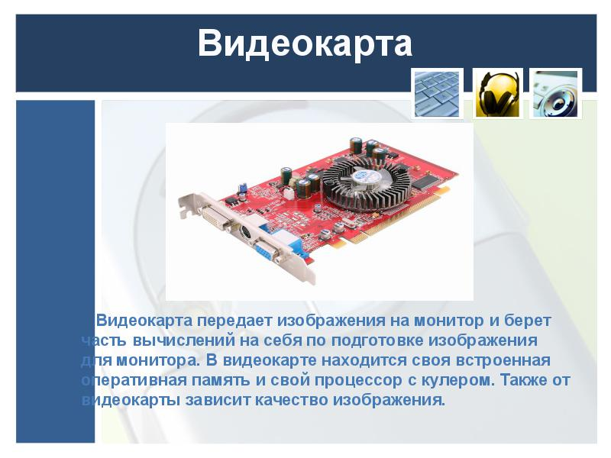

Оперативная память

Очень важным элементом компьютера является оперативная память. Название оперативная память получила из-за того что быстро работает и процессору не приходится ждать при чтении данных из памяти. От объема и скорости оперативной памяти зависит быстродействие компьютера.

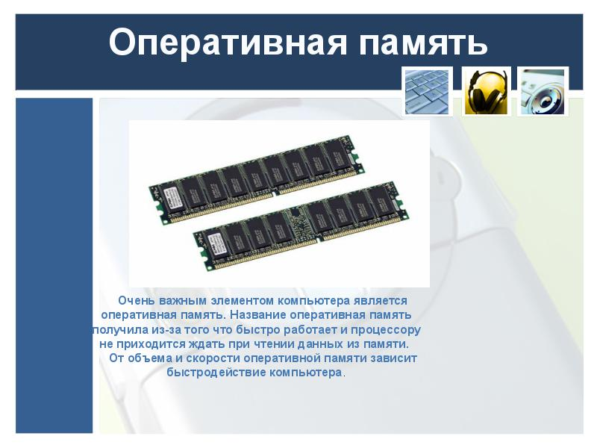

Жесткий диск

Жесткий диск тот же винчестер предназначен для хранения информации операционной системе, часто используемых программ, музыки, игры, фильмы, фотографии и так далее. Жесткие диски отличаются друг от друга емкостью то есть сколько может поместится информации в жесткий диск. Скоростью работы диска и типами соединения к материнской плате: IDE, SATA, USB.

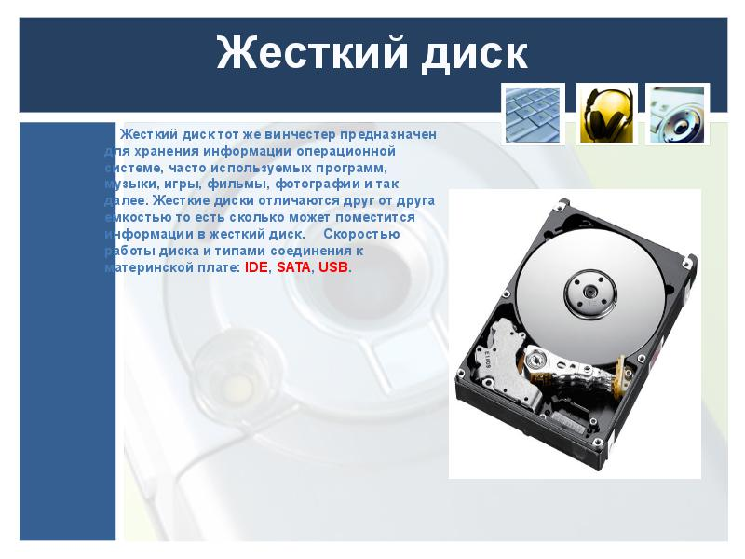

Блок питания

Блок питание. Он подает питание ко всем деталям внутри компьютера. Блок питание отличаются друг от друга мощностью, чем больше мощность блок питание, тем больше устройств можно подключить внутри компьютера.

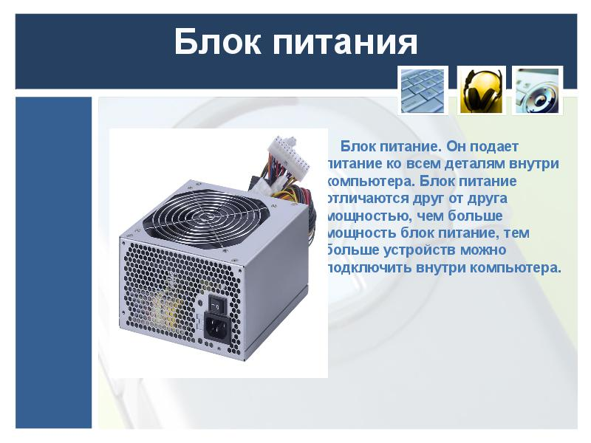

Оптический привод

Это устройство, имеющее механическую составляющую, управляемую электронной схемой, и предназначенное для считывания и, (в некоторых моделях), записи информации с оптических носителей информации в виде пластикового диска с отверстием в центре (компакт-диск, DVD и т. д.); процесс считывания/записи информации с диска осуществляется при помощи лазера.

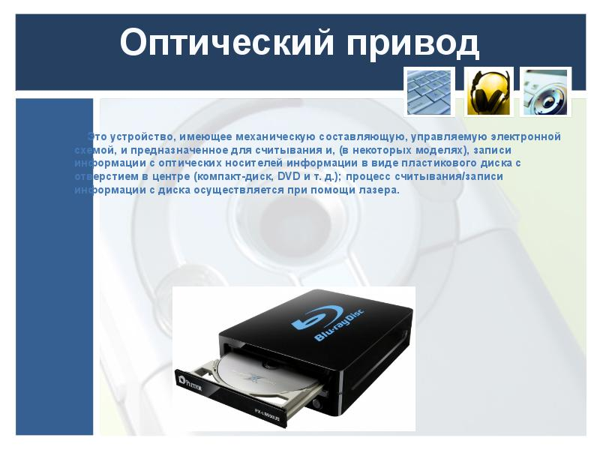

Собираем компьютер

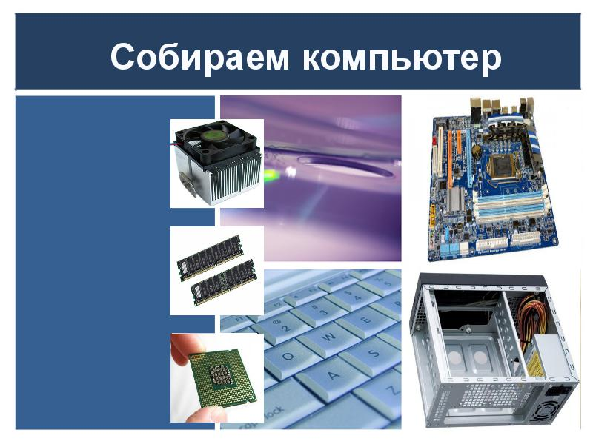

Для сборки ПК нам понадобится комплектующие для компьютера: корпус с блоком питанием, материнская плата, процессор, кулер для процессора, оперативная память, видеокарта и жесткий диск.

Для сборки ПК нам понадобится комплектующие для компьютера: корпус с блоком питанием, материнская плата, процессор, кулер для процессора, оперативная память, видеокарта и жесткий диск.

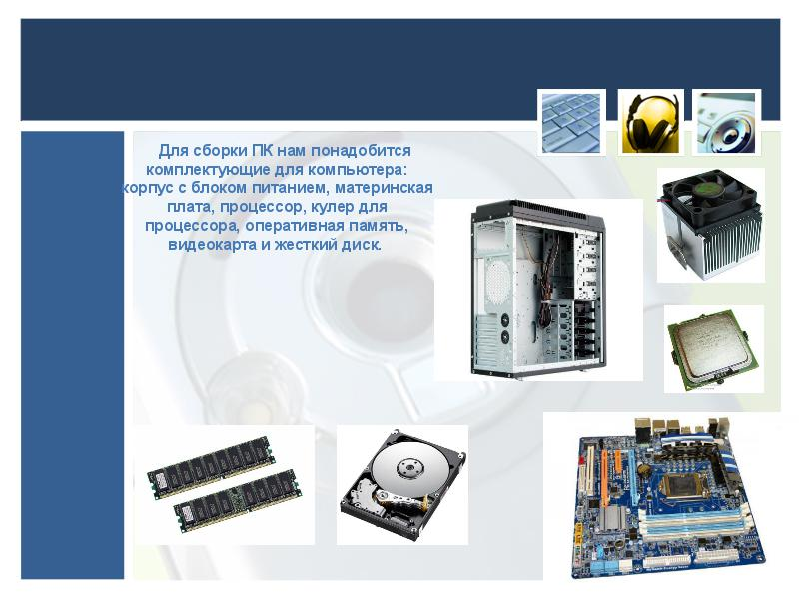

1. Корпус с блок питанием.

В корпус устанавливаются компьютерные комплектующие: это материнская плата, процессор, кулер для процессора, оперативная память, видеокарта и жесткий диск.

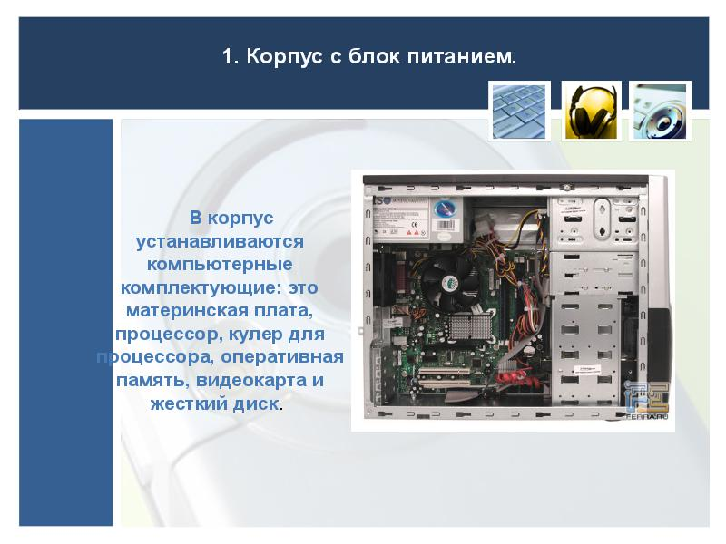

2. Материнская плата.

И так давайте приступим к установке материнской платы в корпус (системный блок). Для этого нам понадобится: корпус с блок питанием и комплект болтиков, обычно комплект болтиков находится внутри корпуса (системного блока), при его покупке.

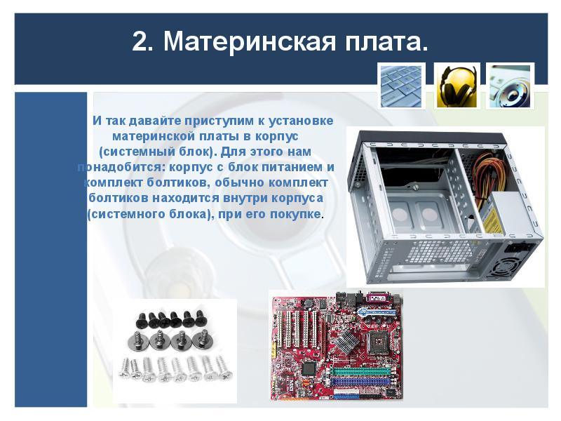

Теперь открываем лицевую крышку системного блока, затем прилаживаем внутрь системного блока материнскую плату, чтобы посмотреть, где мы будем закручивать винтики для закрепления материнской платы в системном блоке. После того, как вы посмотрели, куда вы будите вкручивать болтики в системный блок, вытащите материнскую плату и закрутите болтики, где будет закреплена ваша материнская плата.

Теперь открываем лицевую крышку системного блока, затем прилаживаем внутрь системного блока материнскую плату, чтобы посмотреть, где мы будем закручивать винтики для закрепления материнской платы в системном блоке. После того, как вы посмотрели, куда вы будите вкручивать болтики в системный блок, вытащите материнскую плату и закрутите болтики, где будет закреплена ваша материнская плата.

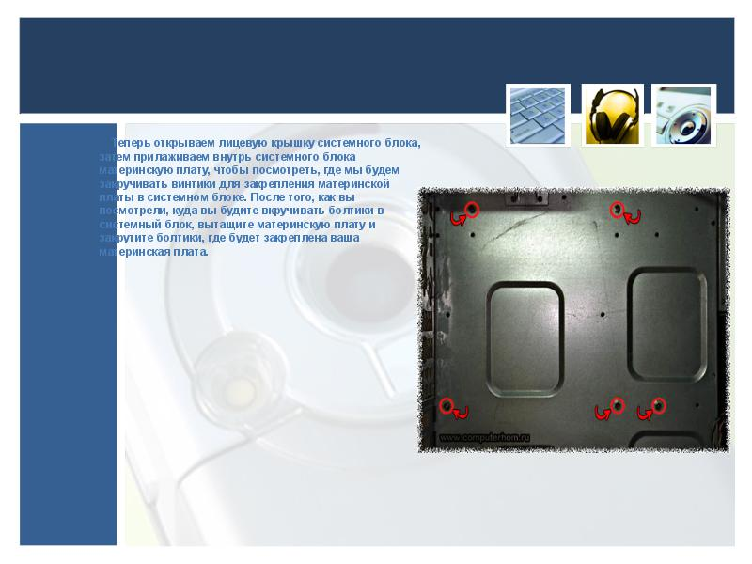

После того, как вы закрутили болтики в своем системном блоке, опять устанавливаем материнскую плату внутрь системного блока и закручиваем винтиками материнскую плату к системному блоку.

После того, как вы закрутили болтики в своем системном блоке, опять устанавливаем материнскую плату внутрь системного блока и закручиваем винтиками материнскую плату к системному блоку.

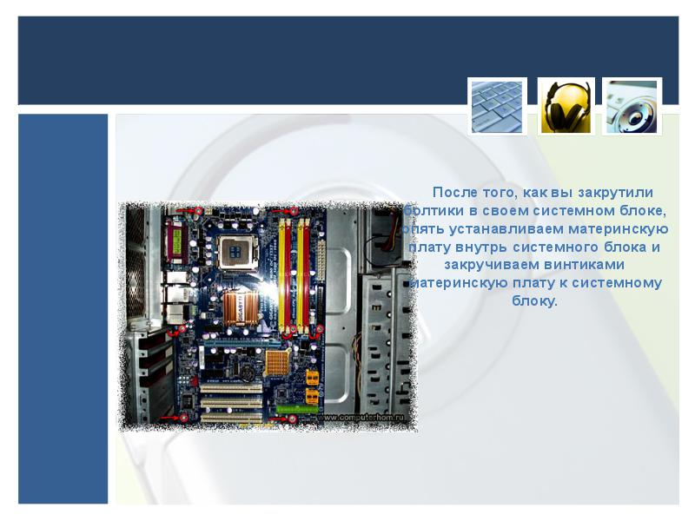

Затем от блок питания находим 4-ех пиновый конектор питания и подключаем к разъему материнской платы ATX_12V, затем находим 24-ех пиновый конектор питания и подключаем к разъему материнской платы ATX.

Затем от блок питания находим 4-ех пиновый конектор питания и подключаем к разъему материнской платы ATX_12V, затем находим 24-ех пиновый конектор питания и подключаем к разъему материнской платы ATX.

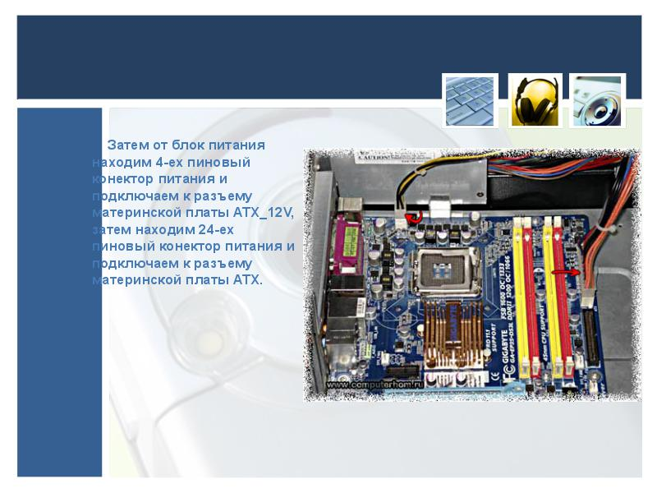

Питание к материнской плате мы подключили, и нам остается подключить провода от корпуса к разъему материнской платы F_PANEL И так находим на своей материнской плате F_PANEL и подключаем провода от корпуса HDD-LED, PWR -LED, PWR-SW, RESET-SW, SPEAKER. Прежде тем как подключить провода от корпуса к материнской плате к разъему F_PANEL посмотрите в инструкцию вашей материнской платы как подключить провода к вашей материнской плате, так, как у разных моделей материнских плат разные подключения.

Питание к материнской плате мы подключили, и нам остается подключить провода от корпуса к разъему материнской платы F_PANEL И так находим на своей материнской плате F_PANEL и подключаем провода от корпуса HDD-LED, PWR -LED, PWR-SW, RESET-SW, SPEAKER. Прежде тем как подключить провода от корпуса к материнской плате к разъему F_PANEL посмотрите в инструкцию вашей материнской платы как подключить провода к вашей материнской плате, так, как у разных моделей материнских плат разные подключения.

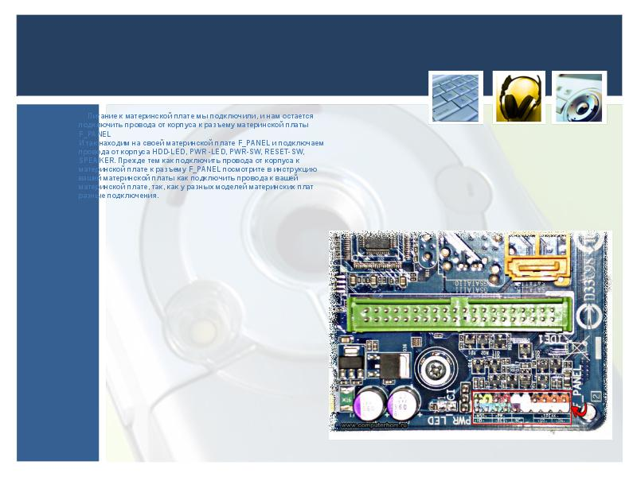

PWR-SW – служит для включения компьютера. RESET-SW – служит для перезагрузки компьютера. SPEAKER – динамик служит для диагностики неисправности компьютера.

PWR-SW – служит для включения компьютера. RESET-SW – служит для перезагрузки компьютера. SPEAKER – динамик служит для диагностики неисправности компьютера.

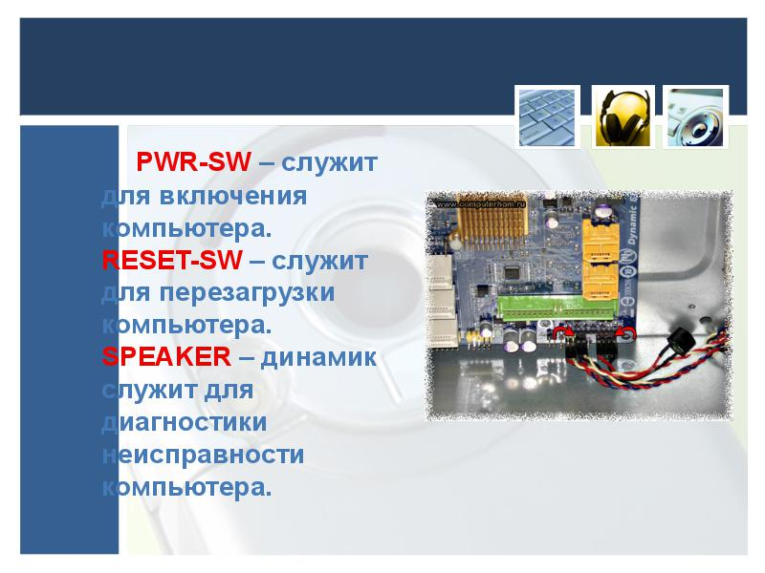

3. Процессор.

Для установке процессора в сокет материнской платы выполните следующие действие: Отведите и подымите рычаг гнезда на материнской плате. Откройте пластинку крепления, затем аккуратно достаньте свой процессор из упаковки, возьмите процессор с краю с двух сторон, не касаясь нижней части процессора и установите процессор в сокет материнской платы, процессор должен зайти без всякого труда. Обратите внимание: когда будите устанавливать процессор, обратите внимание на указывающую стрелку процессора, именно она нам помогает правильно установить процессор в сокет материнской платы. Одна стрелка расположена на процессоре, а другая на сокете материнской плате. Когда будите устанавливать процессор в сокет материнской платы, смотрите, чтобы стрелка на процессоре была обращена к стрелке на сокете материнской платы. Именно в таком положении процессор будет установлен правильно.

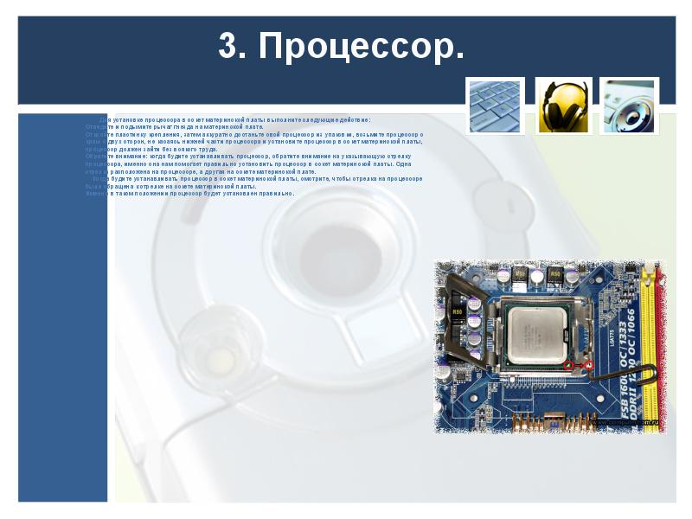

Теперь вам нужно будет выполнить следующие действие на своей материнской плате: Закройте пластинку крепления. Опустите и закройте рычаг гнезда на материнской плате.

Теперь вам нужно будет выполнить следующие действие на своей материнской плате: Закройте пластинку крепления. Опустите и закройте рычаг гнезда на материнской плате.

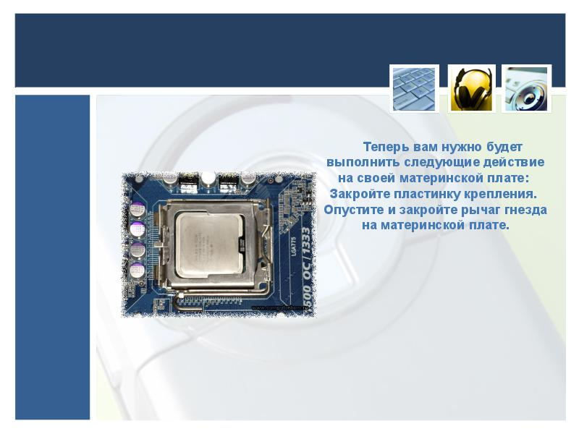

Если вы будите ставить процессор Intel, то тогда смотрите, чтобы данный сокет материнской платы поддерживал данную модель процессора Intel.
- Если вы будите ставить процессор Intel, то тогда смотрите, чтобы данный сокет материнской платы поддерживал данную модель процессора Intel.
- Если вы будите ставить процессор AMD, то тогда смотрите, чтобы данный сокет материнской платы поддерживал данную модель процессора AMD.

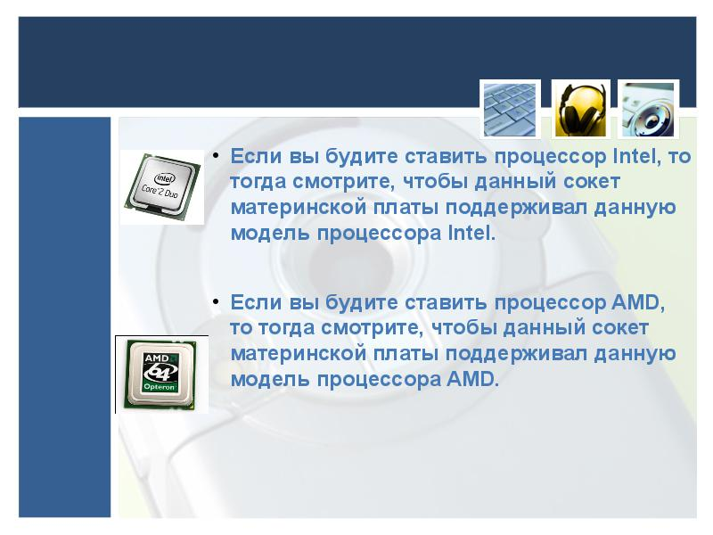

4. Кулер для процессора.

Чтобы установить кулер на процессор выполните следующие действие: на своей материнской плате найдите четыре отверстия расположенные возле углов сокета материнской платы вот в эти отверстия мы с вами и будем устанавливать кулер.

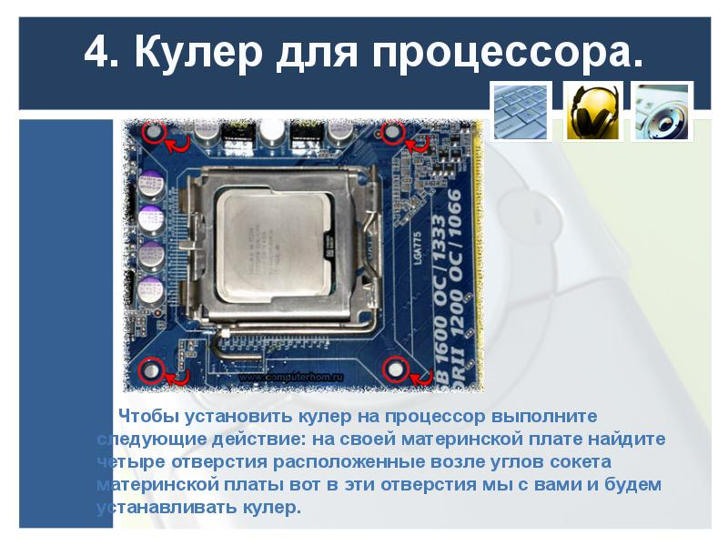

Прежде чем установить кулер на процессор убедитесь, что внизу кулера установлена термопаста, если же термпопасты на кулере у вас отсутствует, то вам нужно будет нанести термопасту тонким слоем на нижнюю поверхность кулера. Слой термопасты должен быть равномерным и минимальным.

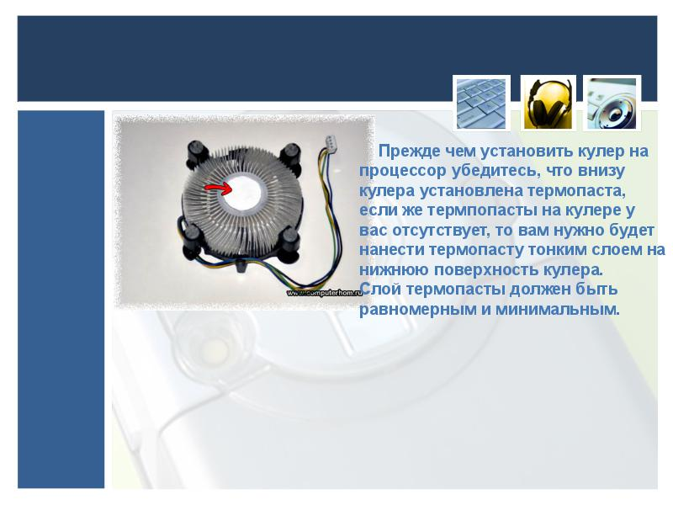

Так теперь приступим к установке кулера на процессор. Кулер оснащен четырьмя ножками, которые мы установим в отверстия расположенные возле углов сокета материнской платы. Кулер нужно установить так чтобы все четыре ножки были установлены в отверстия материнской платы. Теперь вам нужно закрепить кулер на материнской плате, для этого поочередно давим пальцем каждый переключатель вниз. Когда вы будете нажимать пальцем на ножку, когда вы услышите щелчок, значит данная ножка будет закреплена в материнскую плату, и так вам нужно будет проделать со всеми четырьмя ножками. После того как вы все сделали убедитесь, что кулер надежно закреплен в сокет материнской платы. Чтобы кулер был надежно закреплен в сокет материнской платы переключатель на кулере должен находится в закрытом положение. Если переключатель будет в открытом положении, то тогда ножка может легко выйти из материнской платы. Теперь нам осталось подсоединить питание от кулера к разъему CPU_FAN на материнской плате.

Так теперь приступим к установке кулера на процессор. Кулер оснащен четырьмя ножками, которые мы установим в отверстия расположенные возле углов сокета материнской платы. Кулер нужно установить так чтобы все четыре ножки были установлены в отверстия материнской платы. Теперь вам нужно закрепить кулер на материнской плате, для этого поочередно давим пальцем каждый переключатель вниз. Когда вы будете нажимать пальцем на ножку, когда вы услышите щелчок, значит данная ножка будет закреплена в материнскую плату, и так вам нужно будет проделать со всеми четырьмя ножками. После того как вы все сделали убедитесь, что кулер надежно закреплен в сокет материнской платы. Чтобы кулер был надежно закреплен в сокет материнской платы переключатель на кулере должен находится в закрытом положение. Если переключатель будет в открытом положении, то тогда ножка может легко выйти из материнской платы. Теперь нам осталось подсоединить питание от кулера к разъему CPU_FAN на материнской плате.

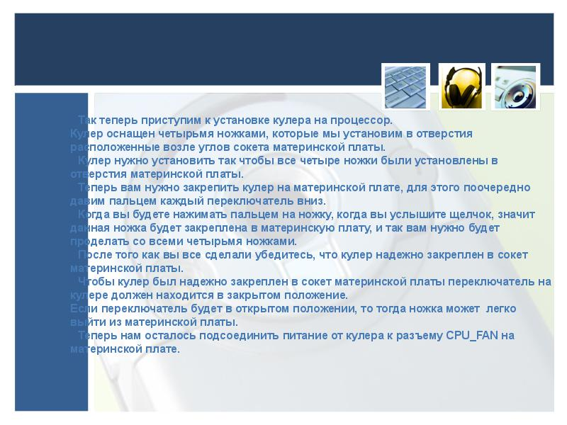

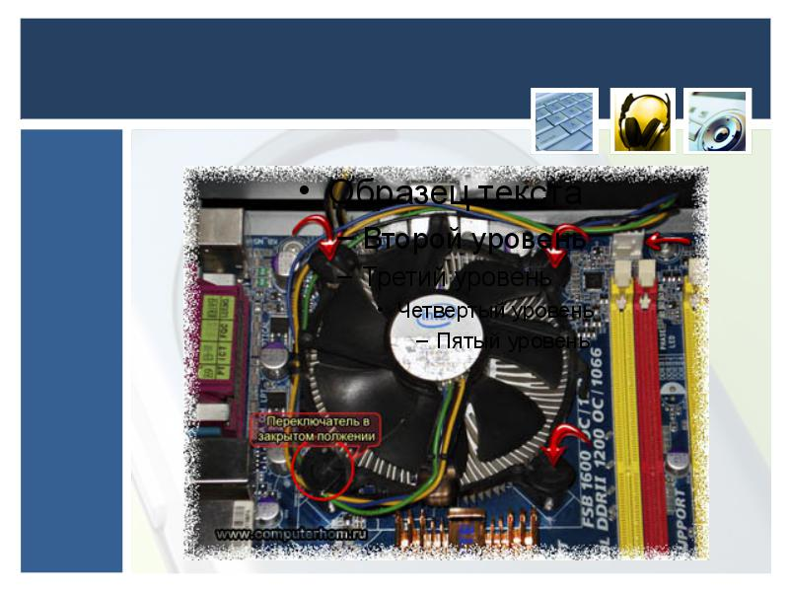

5. Оперативная память.

Для установки оперативной памяти в слот материнской платы выполните следующие действие: На слоте материнской платы отодвиньте в стороны защелки. Затем поместите модуль оперативной памяти в правильном положение в слот материнской платы, и с обоих сторон по краям слегка надавите большими пальцами, после чего модуль оперативной памяти сядет в слот материнской памяти, а защелки автоматически закроются. Все теперь оперативная память установлена в слот материнской платы.

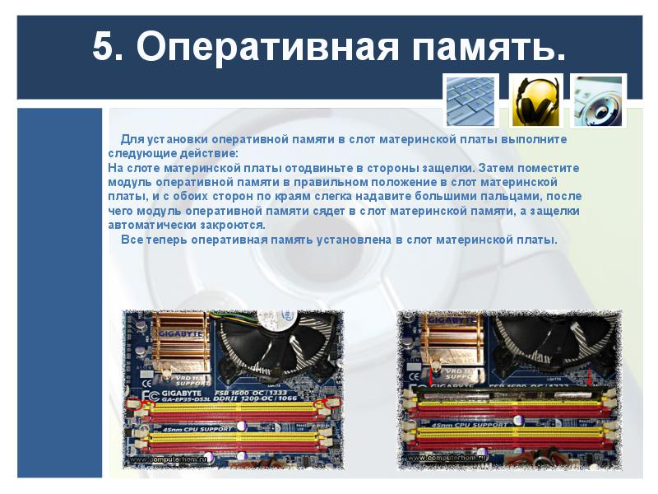

6. Видеокарта.

Обратите внимание: если у вас на видеокарте присутствует 6 - пиновый конектор питания, то вам понадобится переходник питания, который подключается к 6 - пиновому разъему на видеокарте и к блоку питанию.

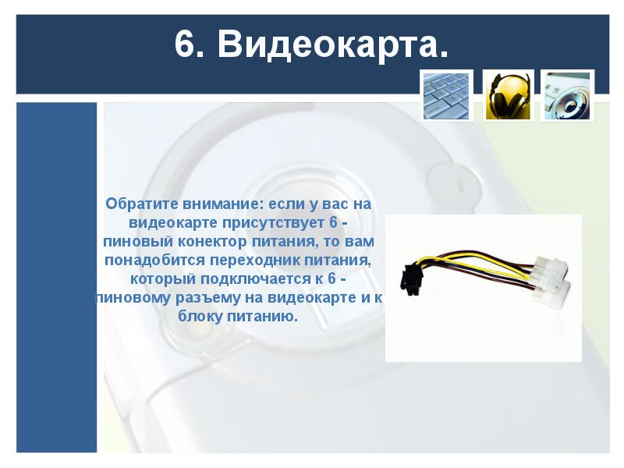

Если ваша видеокарта требует дополнительного питание разъем 6pin, то тогда подключите 6-пиновый конектор питания к видеокарте и к блоку питанию.

Если ваша видеокарта требует дополнительного питание разъем 6pin, то тогда подключите 6-пиновый конектор питания к видеокарте и к блоку питанию.

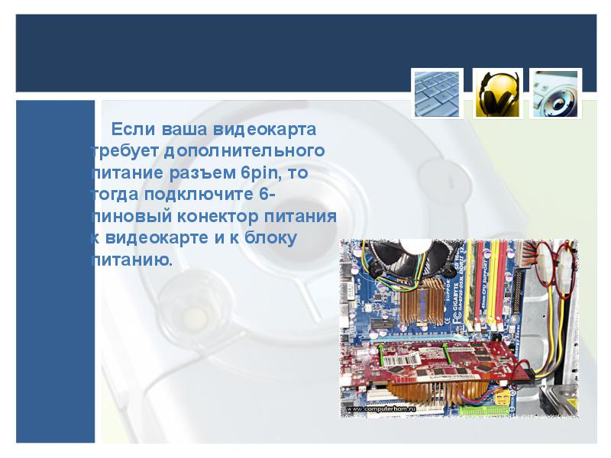

Находим на своей материнской плате разъем PCI Express 16x, затем возьмите обеими руками видеокарту и вставьте видеокарту в разъем PCI Express 16x Ваша видеокарта должна полностью сесть в разъем PCI Express 16x

Находим на своей материнской плате разъем PCI Express 16x, затем возьмите обеими руками видеокарту и вставьте видеокарту в разъем PCI Express 16x Ваша видеокарта должна полностью сесть в разъем PCI Express 16x

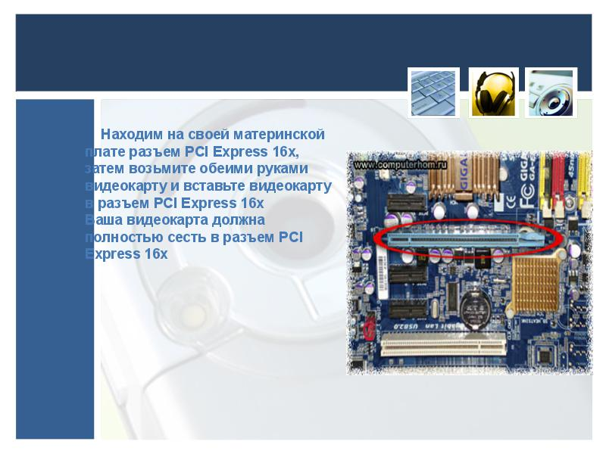

Все теперь видеокарта установлена и готова к использованию. Кстати на более мощных игровых видеокартах с новыми моделями чипов присутствует два дополнительных питания, то есть (6+6pin); (8+6 pin); (8+8 pin), на этих видеокартах вам нужно будет подключать два переходника питания к видеокарте и к блок питанию

Все теперь видеокарта установлена и готова к использованию. Кстати на более мощных игровых видеокартах с новыми моделями чипов присутствует два дополнительных питания, то есть (6+6pin); (8+6 pin); (8+8 pin), на этих видеокартах вам нужно будет подключать два переходника питания к видеокарте и к блок питанию

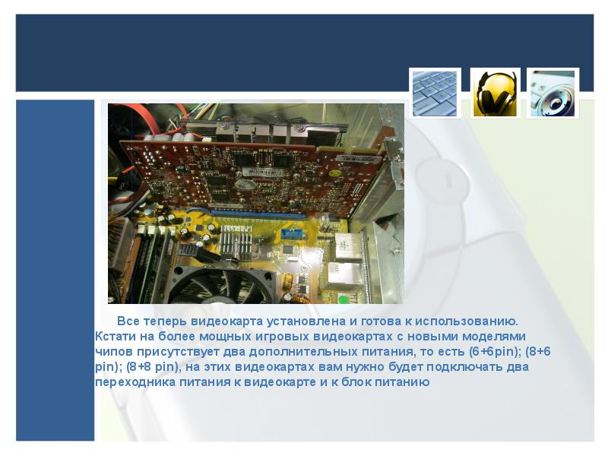

7. Жесткий диск.

Прежде чем установить жесткий диск, убедитесь, что ваша материнская совместима с вашим жестким диском, то есть если у вас на жестком диске присутствует разъем Serial SATA 6Gb/s, то при подключении жесткого диска к материнской плате убедитесь, что у данной материнской платы имеется разъем Serial SATA 6Gb/s Жесткий диск с разъемом IDE уже устарел. Жесткий диск с разъемом SATA-II 300 (SATA 2) потихоньку устаревает, пропускная способность этого жесткого диска составляет 2.4 Гбит/с Жесткий диск с разъемом SATA 6Gb/s (SATA 3) новая модель жесткого диска, пропускная способность этого жесткого диска составляет 6 Гбит/с Чтобы установить жесткий диск, нам понадобятся два переходника – SerialATA и SATA

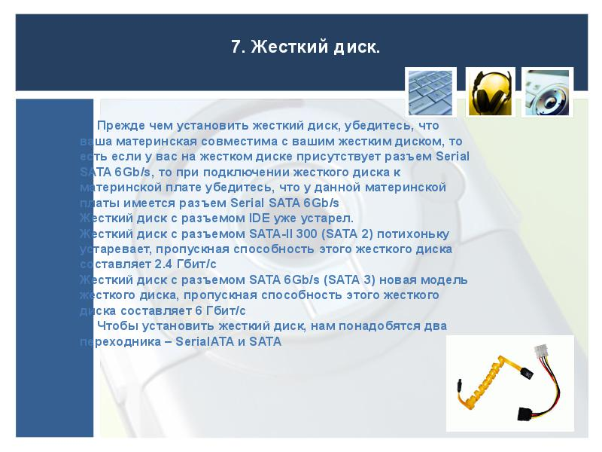

Приступим к установки жестко диска на компьютер, для этого выполните следующие действие на своем компьютере: 1. подключите кабель SerialATA к разъему материнской плате SATA. 2. подключаем переходник SATA питания затем от жесткого диска подключите кабель питания Molex к блоку питанию.

Приступим к установки жестко диска на компьютер, для этого выполните следующие действие на своем компьютере: 1. подключите кабель SerialATA к разъему материнской плате SATA. 2. подключаем переходник SATA питания затем от жесткого диска подключите кабель питания Molex к блоку питанию.

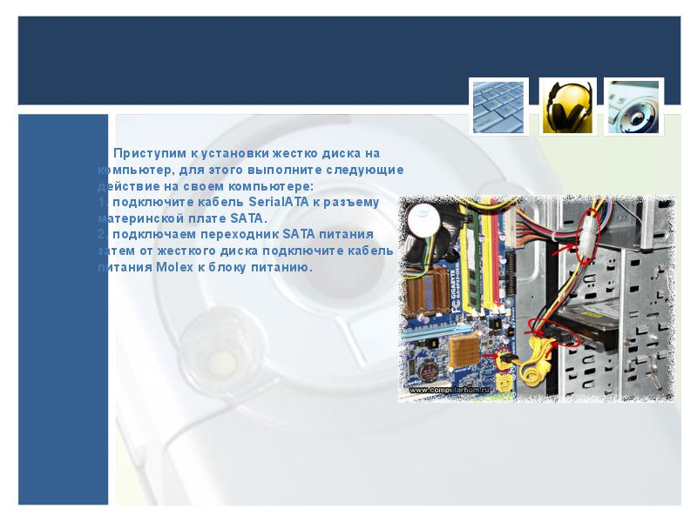

СПАСИБО ЗА ВНИМАНИЕ!

СПАСИБО ЗА ВНИМАНИЕ!

